Инструкция
Оказание муниципальной услуги
«Запись в образовательную организацию»
с использованием модуля «Е-услуги. Образование» региональной автоматизированной информационной системы «Сетевой город. Образование» (далее – система Е-услуги).
Прежде, чем приступить к реализации услуги «Запись в образовательную организацию» необходимо в системе Е-услуги сделать следующее:
- Просмотреть системные настройки. Описание системных настроек представлено в разделе Справки 8 «Системные настройки» (доступна при нахождении в модуле «Е-услуги. Образование» АИС «Сетевой город. Образование». Вызывается кликом мыши на знак «?» в правом верхнем углу экрана);
- Заполнить справочник «Образовательные программы». Описание данного справочника представлено в разделе Справки 15 «Заполнение справочника образовательных программ»;
- Заполнить справочник «Возрастные группы». Описание данного справочника представлено в разделе Справки 18 «Заполнение справочника возрастных групп».
- Заполнить реестр вышестоящих организаций. В дальнейшем наименование вышестоящих организаций можно использовать при редактировании информации ОО. Более подробная информация представлена в разделе Справки 17 «Заполнение справочника вышестоящих организаций».
- Заполнить реестр образовательных организаций. Если редактированием информации будут заниматься образовательные организации, то на уровне муниципального органа управления образования в модуле «Е-услуги. Образование» АИС «Сетевой город. Образование» (далее – система Е-услуги) необходимо создать запрос на обновление информации для каждой ОО. Описание реестра, а также создания запроса на обновление информации представлено в разделе Справки 26.1. «Реестр образовательных учреждений».

РАБОТА С ЗАЯВЛЕНИЕМ
- Регистрация заявления в системе Е-услуги
- Запустите веб-браузер и введите в адресную строку http://10.164.216.8/EServices/
- Нажмите кнопку «Войти в систему». Далее появится окно, в котором необходимо ввести логин и пароль сотрудника ОУ, имеющего доступ к системе.
- Для регистрации нового заявления на зачисление нажмите пункт Регистрация заявления.
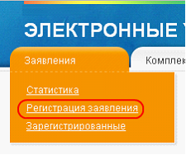

В результате запустится мастер регистрации заявления.
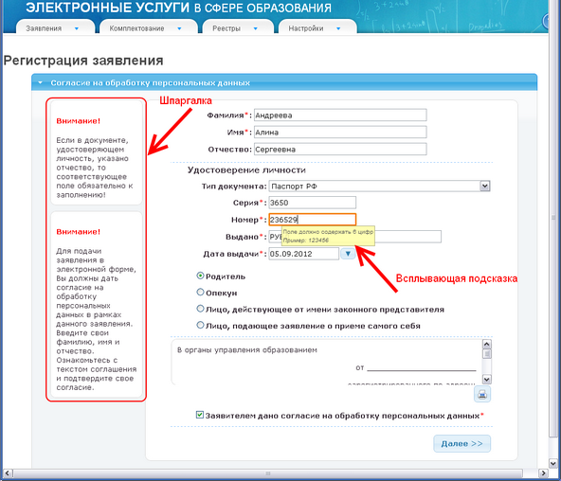
- Далее необходимо следовать указаниям мастера, которые размещены в левой части экрана, а также пользоваться всплывающими подсказками (см. рисунок выше).
Обязательные поля для заполнения отмечены *. Переход на следующий шаг регистрации возможен только после заполнения обязательных полей.
Если данные поля не заполнены, то при попытке перейти на следующий шаг регистрации эти поля отмечаются значком , а сам переход блокируется до момента их заполнения. Значок пропадает после ввода данных в поле.
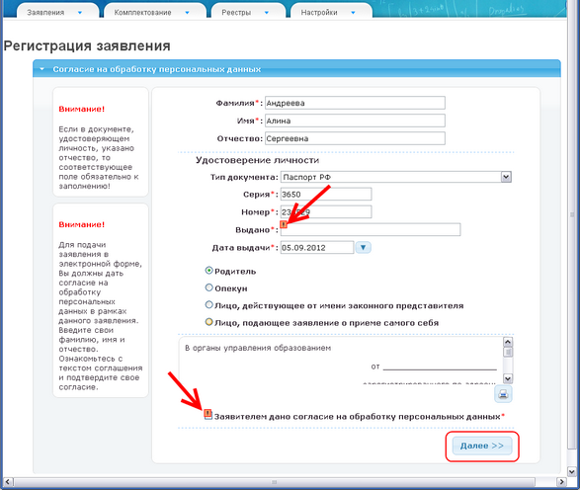
- Для перехода на следующий или предыдущий шаг ввода данных нажмите кнопки Далее>> или <<Назад.

- Ввод данных Заявителя и получение согласия на их обработку
- На первом шаге регистрации любого вида заявления введите персональные данные Заявителя.
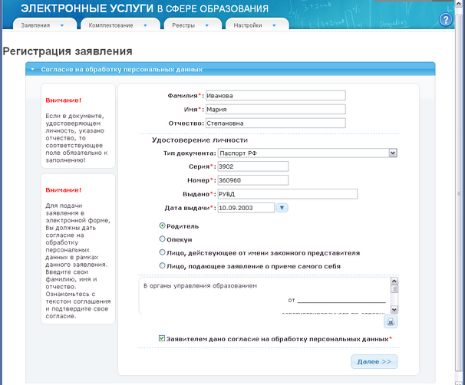

Данные | Описание
Фамилия | В поле вводится фамилия Заявителя русскими буквами.
Имя | В поле вводится имя Заявителя русскими буквами.
Отчество | В поле вводится отчество Заявителя русскими буквами.
Тип документа | Из раскрывающегося списка выбирается тип документа. Список открывается нажатием кнопки .
Серия | В поле вводится серия паспорта.
Номер | В поле вводится номер паспорта.
Выдан | В поле вводится информация о том, кем выдан паспорт.
Дата выдачи | В раскрывающемся календаре выбирается дата выдачи паспорта. Календарь открывается нажатием кнопки .
Родитель | Выбирается в случае подачи заявления родителем. Выбор осуществляет щелчком левой кнопки мыши по кружку*.
Опекун | Выбирается в случае подачи заявления опекуном. Выбор осуществляет щелчком левой кнопки мыши по кружку*.
Лицо, действующее от имени законного представителя | Выбирается в случае очной подачи заявления родственником от имени законного представителя (родителя или опекуна).  Выбор осуществляет щелчком левой кнопки мыши по кружку*.
Лицо, подающее заявление о приёме на самого себя | Выбирается в случае, когда лицо, достигшее 16 лет или старше, регистрирует заявление на самого себя.  Выбор осуществляет щелчком левой кнопки мыши по кружку*.
* – обязательно выбирается одна из категорий граждан в качестве заявителя: родитель, опекун или лицо, действующее от имени законного представителя.
- Внимание! Согласно требованиям Федерального закона «О персональных данных» № 152-ФЗ от 27.07.2006г. необходимо получить согласие Заявителя на обработку персональных данных. Поэтому в Системе одновременно с вводом персональных данных Заявителя автоматически заполняются соответствующие поля бланка с текстом согласия на их обработку. Для получения подписи Заявителя распечатайте этот бланк нажатием кнопки (Распечатать).
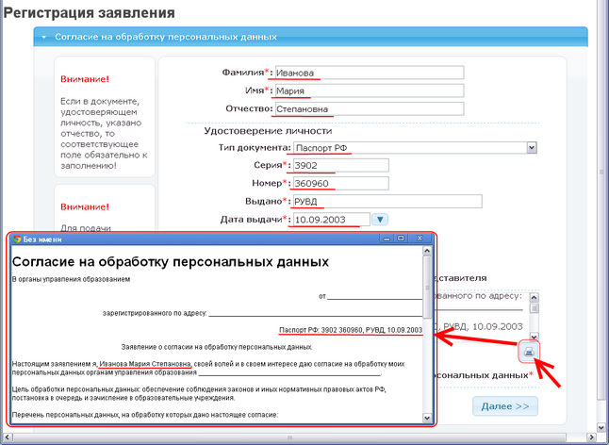
- После получения письменного согласия Заявителя установите галочку в поле Заявителем дано согласие на обработку персональных данных.
- Для перехода на следующий шаг нажмите кнопку Далее>>.
- Ввод данных Заявителя при регистрации заявления на самого себя
- В случае, когда Заявитель подаёт заявление на самого себя, выберите параметр Лицо, подающее заявление о приёме самого себя. В результате появится поле для выбора даты рождения данного Заявителя.
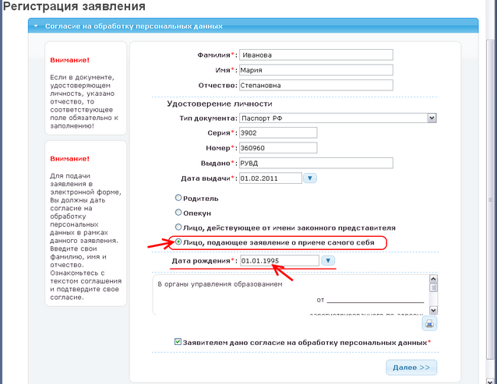
- В раскрывающемся календаре выберите дату рождения, установите галочку Заявителем дано согласие на обработку персональных данных и нажмите кнопку Далее>>.
- После нажатия Далее>> Вы сразу перейдёте на шаг ввода свойств заявления и требуемого образовательного учреждения.

- Ввод данных законного представителя
- Если на предыдущем шаге в качестве Заявителя отмечено лицо, действующее от имени законного представителя ребёнка, то на следующем шаге заполните данные законного представителя и нажмите кнопку Далее>>.
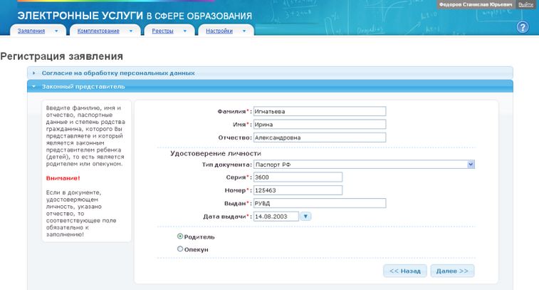

Данные | Описание
Фамилия | В поле вводится фамилия законного представителя русскими буквами.
Имя | В поле вводится имя законного представителя русскими буквами.
Отчество | В поле вводится отчество законного представителя русскими буквами.
Тип документа | Из раскрывающегося списка выбирается тип документа. Список открывается нажатием кнопки .
Серия | В поле вводится серия паспорта.
Номер | В поле вводится номер паспорта.
Выдан | В поле вводится информация о том, кем выдан паспорт.
Дата выдачи | В раскрывающемся календаре выбирается дата выдачи паспорта. Календарь открывается нажатием кнопки .
Родитель | Выбирается в случае, если законным представителем является родитель. Выбор осуществляет щелчком левой кнопки мыши по кружку*.
Опекун | Выбирается в случае, если законным представителем является опекун. Выбор осуществляет щелчком левой кнопки мыши по кружку*.
* – обязательно выбирается одна из категорий граждан в качестве заявителя: родитель или опекун.

- Ввод данных ребёнка
- На данном шаге введите данные ребёнка и перейдите на следующий шаг нажатием кнопки Далее>>.
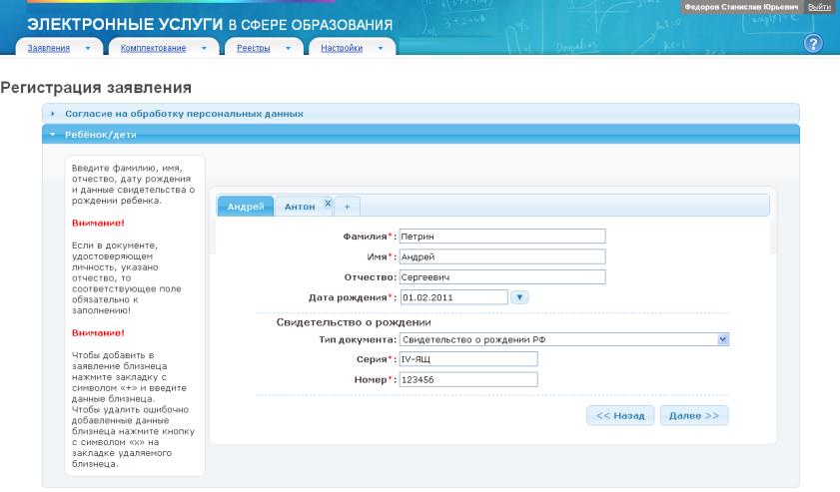
Данные | Описание
Фамилия | В поле вводится фамилия ребёнка.
Имя | В поле вводится имя ребёнка.
Отчество | В поле вводится отчество ребёнка.
Дата рождения | Из раскрывающегося календаря выбирается дата рождения. Календарь открывается нажатием кнопки
Свидетельство о рождении | Из раскрывающегося списка выбирается тип свидетельства о рождении, в поле вводится серия и номер.
- Внимание! При наличии в семье ещё одного ребёнка (БЛИЗНЕЦА!), нажмите на вкладку с символом +. Внесите данные близнеца и перейдите на следующий шаг нажатием кнопки Далее>>. Для удаления вкладки нажмите кнопку .
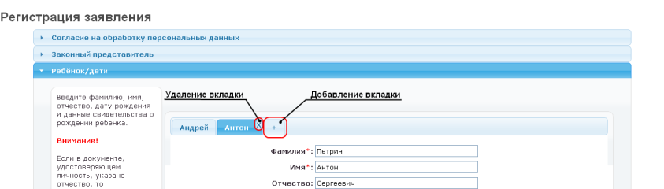
Если у близнецов имеется разная специализация по состоянию здоровья, то рекомендуется регистрировать заявления на каждого близнеца в отдельности.

- Ввод свойства заявления и требуемого ОУ
Первичное зачисление в ООУ
1. Для регистрации заявления на первичное зачисление ребёнка (детей) в ООУ выполните следующие действия:
- Щелчком левой кнопки мыши по кружку выберите образовательную программу Общеобразовательные (школа, лицей и т.д.) (а) на рисунке).
- Щелчком левой кнопки мыши по кружку выберите категорию Первичное зачисление (б) на рисунке).
- Из раскрывающегося списка выберите требуемую программу (Программа).
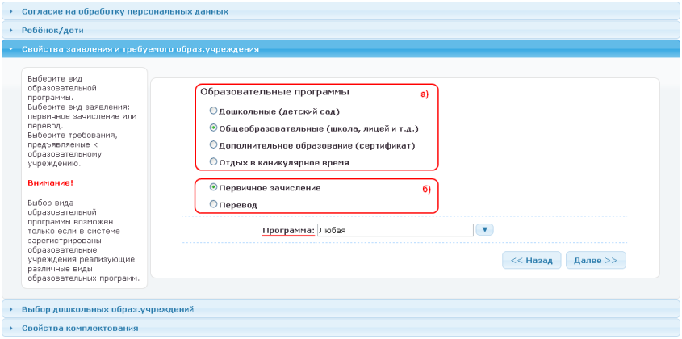
- Действия при регистрации заявления на самого себя
В случае, когда Заявитель подаёт заявление на самого себя, сразу после ввода данных Заявителя Вы перейдёте на шаг для ввода свойств заявления и требуемого образовательного учреждения.
Для регистрации заявления на первичное зачисление в ООУ выполните действия, перечисленные выше.

- Выбор желаемого ООУ
- На этом шаге регистрации заявления на первичное зачисление или перевод в ООУ из раскрывающегося списка обязательно выберите желаемое ООУ, параллель и класс. Для раскрытия списка нажмите кнопку .
На этом шаге можно выбрать только те параллели и классы, которые реализуют программу, выбранную на предыдущем шаге Свойства заявления и требуемого образовательного учреждения.
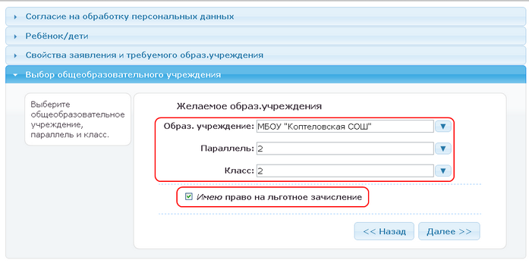
- При наличии права на льготное зачисление ребёнка в школу установите галочку Имею право на льготное зачисление.
- Для перехода на следующий шаг нажмите кнопку Далее>>.
Кнопка Далее >> становится активной после выбора класса, например, 2 на рисунке выше.
Если в выбранном классе количество свободных мест равняется нулю, то есть весь класс укомплектован и мест больше нет, то после нажатия кнопки Далее >> выводится сообщение: Внимание! Вы подаёте заявление в класс, где нет свободных мест.

- Ввод контактных данных
- На этом шаге внесите контактные данные, представленные в таблице ниже.
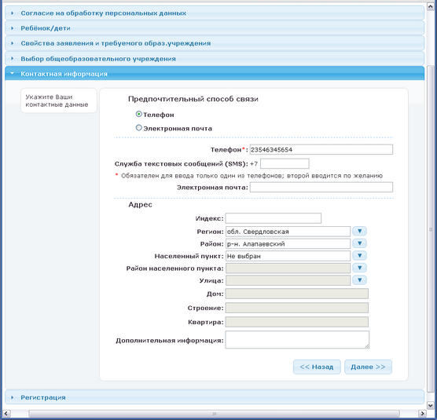

Данные | Описание
Предпочтительный способ связи | Щелчком левой кнопки мыши по кружку указывается предпочтительный способ связи: телефон или электронная почта.
Телефон | Вводится номер телефона.
Служба текстовых сообщений (SMS) | Вводится номер сотового телефона для информирования Заявителя через sms (службу текстовых сообщений).
Электронная почта | Вводится адрес электронной почты.
Индекс | Вводится индекс.
Регион | Из раскрывающегося списка выбирается регион. Список открывается нажатием кнопки .
Район | Из раскрывающегося списка выбирается район в пределах выбранного региона. Список открывается нажатием кнопки .
Населенный пункт | Из раскрывающегося списка выбирается населенный пункт в пределах выбранного региона и района. Список открывается нажатием кнопки .
Район населенного пункта | Из раскрывающегося списка выбирается район населенного пункта. Список открывается нажатием кнопки .
Улица | Из раскрывающегося списка вбирается улица в пределах выбранного района. Список открывается нажатием кнопки .
Дом | Вводится номер дома.
Строение | Вводится номер строения.
Квартира | Вводится номер квартиры.
Дополнительная информация | Вводится дополнительная информация.
- Для перехода на следующий шаг регистрации заявления нажмите кнопку Далее>>.

- Прикрепление копий документов
- На этом шаге регистрации можно прикрепить скан-копии документов, которые требуются для подтверждения подлинности указанных ранее данных (список требуемых документов указывается в Регламенте).
Данный шаг является необязательным. Если Вы хотите пропустить его, нажмите кнопку Далее >>.
- Для прикрепления скан-копий нажмите кнопку Выберите файл. В открывшемся окне выберите нужный файл и нажмите кнопку Открыть.
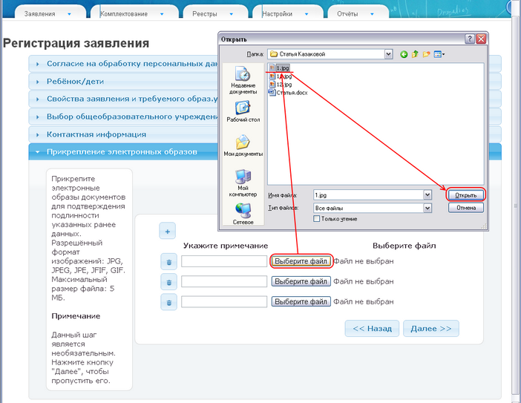
- Прикрепленный файл удаляется после нажатия кнопки .
- Если Вам необходимо прикрепить еще один документ, а строк для добавления файлов не хватает, то в этом случае нажмите кнопку . После нажатия этой кнопки добавится еще одна строка.
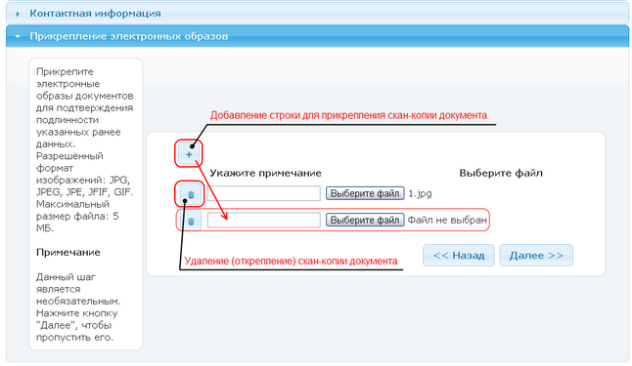
- Для перехода на следующий шаг нажмите кнопку Далее>>.

- Подтверждение данных и регистрация заявления в системе Е-услуги
- На последнем шаге регистрации открывается экран с введёнными данными.
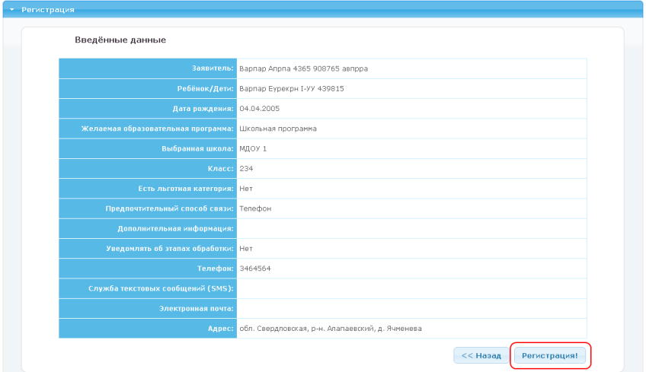
- Для завершения процесса регистрации заявления в Системе нажмите кнопку Регистрация!
Данные о заявлении сохраняются в Системе только после нажатия кнопки Регистрация! В противном случае данные будут утеряны, и потребуется повторная регистрация заявления.
- По окончании успешной регистрации открывается экран с вновь зарегистрированным заявлением.
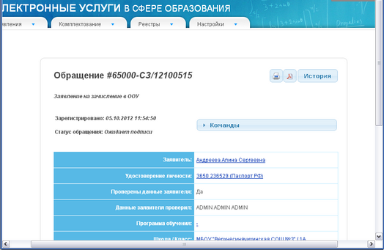
- В дальнейшем данные заявления в случае необходимости можно отредактировать

- Подписание заявления
- Заявление, зарегистрированное директором школы (сотрудником органов управления образования или МФЦ), необходимо с согласия Заявителя подписать в системе Е-услуги. Для этого можно распечатать электронный бланк заявления (кнопка ) и отдать Заявителю на подпись. После получения подписанного заявления нажмите команду Подписать в списке Команд. В итоге заявление приобретает статус Новое.
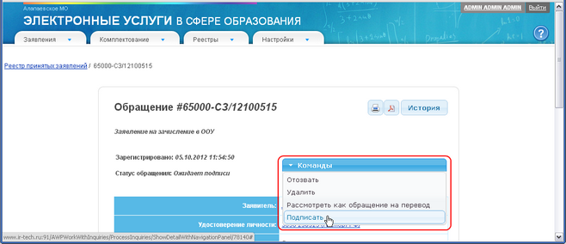
- Заявление, поданное Заявителем с Портала, уже обладает статусом Новое, и его подписание НЕ требуется.

- Утверждение и постановка заявления в очередь
- Предварительно перед постановкой заявления в очередь необходимо проверить оригиналы документов Заявителя, указанных в Регламенте.
- После проверки требуемых для предъявления документов выберите команду Утвердить и поставить в очередь.
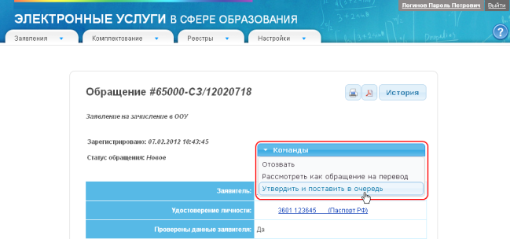
В результате происходит следующее:
1) Статус заявления меняется с Новое на Очередник.
2) В поле заявления Проверены (-о) … появляется утверждение Да (т.е. до постановки заявления в очередь данные были подтверждены оригиналами документов) и ниже добавляется строка с Ф.И.О. проверяющего.
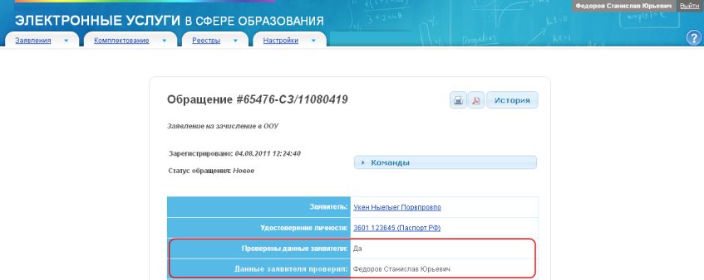
После утверждения и постановки в очередь в заявлении появляются команды Отозвать, Направить на испытание и Зачислить.

- Направление ребёнка на предварительную проверку готовности к ООУ
- Если ребёнок направляется на проверку уровня готовности к обучению в ООУ, то в заявлении этот факт зафиксируйте нажатием команды Направить на испытание.
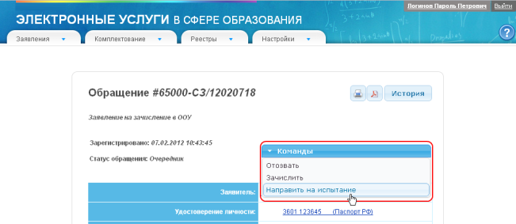
- Данное заявление приобретает статус Ожидает результатов испытания. По итогам испытания ребёнка можно зачислить в ООУ или зафиксировать в заявлении отказ.
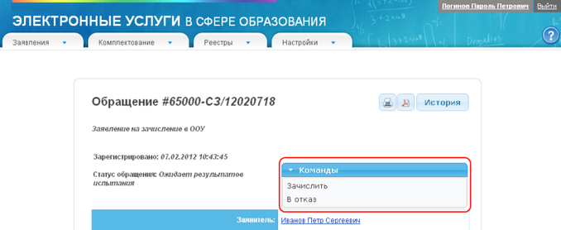

- Отказ в зачислении в ООУ
- По итогам испытания в заявлении можно зафиксировать отказ в предоставлении места в ООУ. Для этого нажмите команду В отказ.
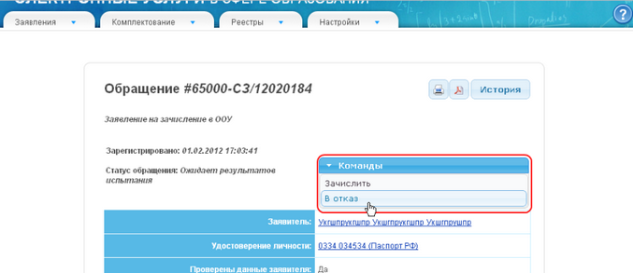
- После нажатия команды В отказ появляется окно, где следует указать причину отказа.
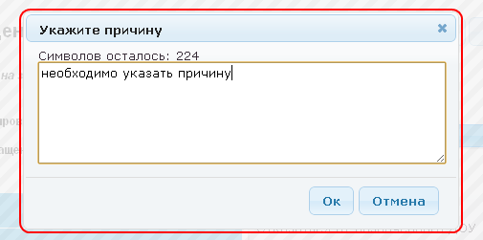
Для отмены действия нажмите кнопку Отмена.
- По окончании ввода причины отказа нажмите кнопку Ок. В итоге статус заявление меняется на Отказ, и процесс рассмотрения заявления приостанавливается. Причина отказа выводится в заявлении на Портале, т.е. доступна Заявителю. Пример: Статус обращение: Отказ (не подходит по месту проживания).
- Отказное заявление можно вернуть в процесс рассмотрения. Для этого нажмите команду Восстановить и в открывшемся окне укажите причину возобновления процесса рассмотрения.
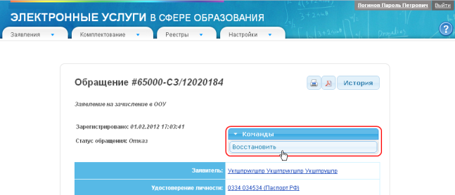
- Сразу после восстановления заявление приобретает статус Новое и требует повторной проверки информации. Следует отметить, что дата регистрации такого заявления сохраняется прежней, т.е. восстановленное заявление датируется числом и временем, когда оно было зарегистрировано в Системе.
После нажатия команды Восстановить происходит проверка - зарегистрировано ли заявление на данного ребёнка в Системе. Выполнение этой команды блокируется в том случае, если на текущего ребёнка существуют заявления в ООУ в статусах:
- Ожидает подписи;
- Новое;
- Очередник;
- Зачислен на постоянное место - для данного статуса блокировка работает, если дата регистрации уже существующего заявления в этом статусе больше или равна даты восстанавливаемого заявления, т.е. нельзя восстановить старое заявление.
При блокировке команды для восстановления выводится текст сообщения: Невозможно восстановить заявление, т.к. на ребёнка уже существует заявление. Номер 00000/ЗЗ/12345678. Дата и время регистрации: 00.00.0000 00:00:00. Статус: "...".

- Отзыв заявления из процесса рассмотрения
- Заявление можно отозвать из процесса рассмотрения с момента регистрации в Системе и до зачисления ребёнка в школу. Для отзыва заявления нажмите команду Отозвать.
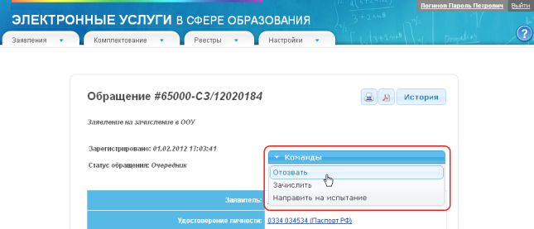
- После нажатия команды Отозвать появляется окно, где следует указать причину отзыва заявления из процесса рассмотрения.
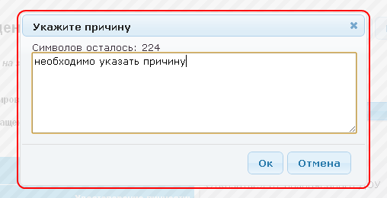
Для отмены действия нажмите кнопку Отмена.
- По окончании ввода причины отзыва нажмите кнопку Ок. В итоге статус заявления меняется на Заморожен до повторного обращения, и процесс рассмотрения заявления приостанавливается.
- Для возврата заявления в процесс рассмотрения нажмите команду Восстановить. Далее укажите причину возобновления процесса рассмотрения.
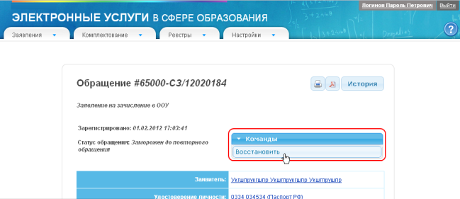
- После возврата заявления в процесс рассмотрения оно приобретает статус Новое и требует повторной проверки информации. Для продолжения процесса рассмотрения заявление необходимо перевести в статус Очередник.
После нажатия команды Восстановить происходит проверка - зарегистрировано ли заявление на данного ребёнка в Системе. Выполнение этой команды блокируется в том случае, если на текущего ребёнка существуют заявления в ООУ в статусах:
- Ожидает подписи;
- Новое;
- Очередник;
- Зачислен на постоянное место - для данного статуса блокировка работает, если дата регистрации уже существующего заявления в этом статусе больше или равно даты восстанавливаемого заявления, т.е. нельзя восстановить старое заявление.
При блокировке команды для восстановления выводится текст сообщения: Невозможно восстановить заявление, т.к. на ребёнка уже существует заявление. Номер 00000/ЗЗ/12345678. Дата и время регистрации: 00.00.0000 00:00:00. Статус: "...".

- Зачисление ребёнка в ООУ
- После фактического зачисления ребёнка в ООУ зафиксируйте этот факт в электронном заявлении нажатием команды Зачислить.
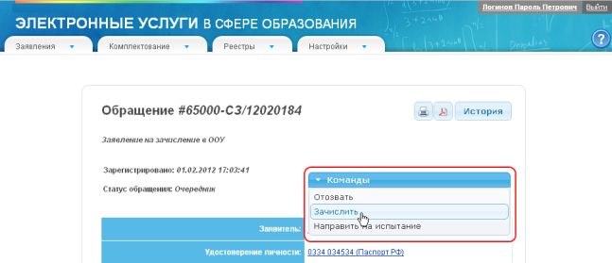
- После нажатия команды Зачислить заявление приобретает статус Зачислен на постоянное место. На основе этого заявления можно зарегистрировать новое заявление на перевод в другое ООУ (Зарегистрировать заявление на перевод).
- При необходимости ребёнка можно вернуть в очередь (Вернуть в очередники).
После возвращения ребёнка в очередь Система автоматически возвращает вакансию в соответствующий класс ООУ.
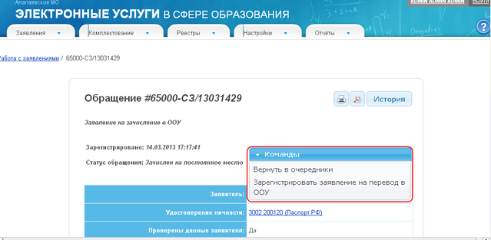

- Перевод заявления из одного вида в другой
- С момента регистрации заявления и до постановки его в очередь заявление можно перевести из одного вида в другой нажатием команды Рассмотреть как обращение на зачисление/перевод. Например, после нажатия данной команды заявление вида …на зачисление… переходит в вид …на перевод….
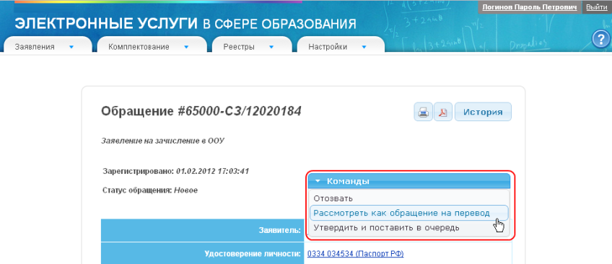
- При переводе статус заявления сохраняется. Например, если заявление до перевода в другой вид имело статус Новое, то после перевода статус сохраняется - статус Новое.

- Редактирование данных заявления в ООУ
- Зарегистрированное в Системе заявление при необходимости можно отредактировать. Для этого откройте электронный бланк заявления, щёлкнув по гиперссылке c номером заявления.
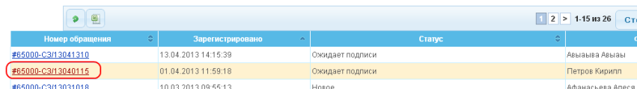
- Далее щёлкните по гиперссылке с информацией, которую необходимо изменить. Например, на рисунке ниже нужно изменить данные о документе, удостоверяющем личность Заявителя.
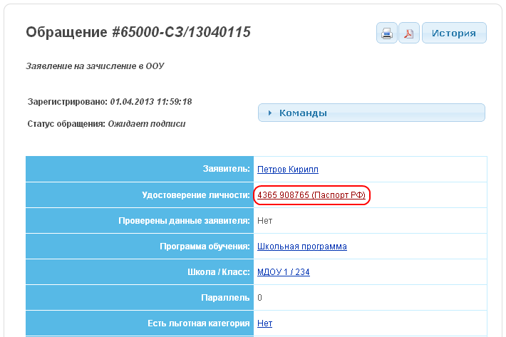
- В открывшемся окне отредактируйте информацию. В зависимости от вида редактируемого поля можно вводить данные с клавиатуры или выбирать нужные значения из выпадающих списков. После того как информация будет изменена, нажмите кнопку Сохранить для принятия изменений или Отменить для возврата к предыдущему экрану без сохранения внесённых изменений.
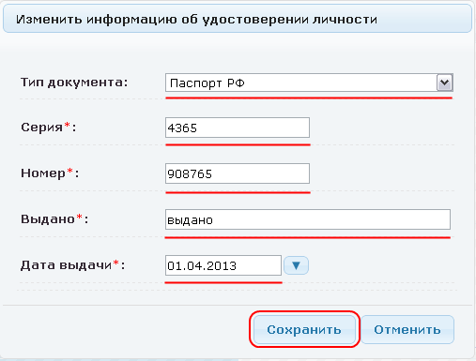
Все изменения информации по заявлению фиксируются в Истории работы с заявлением.
- В заявлениях на зачисление/перевод в ООУ для редактирования доступна следующая информация:
Наименование редактируемого поля | Описание
Общие сведения
Заявитель | Для изменения доступны фамилия, имя и отчество Заявителя.
Удостоверение личности | Для изменения доступна информация об удостоверении личности Заявителя:  •из выпадающего списка выберите тип документа (паспорт РФ, свидетельство о рождении РФ, военный билет и т.д.);  •в поля для ввода введите информацию о выбранном документе (серия, номер, дата выдачи и т.д.).
Программа обучения | Для изменения доступна желаемая программа обучения.  ВНИМАНИЕ! Если в желаемых ООУ изменённая программа обучения не реализуется, то после изменения желаемой программы обучения необходимо изменить список желаемых ООУ.
Школа/класс | Для изменения доступны желаемая школа, класс и параллель.
Есть льготная категория | Для изменения доступно наличие/отсутствие льготной категории.
Адрес | Для изменения доступен адрес Заявителя.
Телефон | Для изменения доступен контактный телефон Заявителя. Если при регистрации заявления был выбран тип информирования Сообщить по телефону, то данное поле не может быть пустым.
Служба текстовых сообщений (SMS) | Для изменения доступен сотовый телефон Заявителя. Если при регистрации заявления был выбран тип информирования Сообщить по SMS, то данное поле не может быть пустым.
Электронная почта | Для изменения доступна электронная почта Заявителя.
Дополнительная информация | Для изменения доступна дополнительная информация (максимальное количество символов - 512).
Текущее образовательное учреждение | Для изменения доступно образовательное учреждение, в котором ребёнок обучается на данный момент (только для заявлений на перевод).
Список детей
ФИО ребёнка | Для изменения доступны фамилия, имя и отчество ребёнка.
Дата рождения | Для изменения доступна дата рождения ребёнка.
Свидетельство о рождении | Для изменения доступна информация об удостоверении личности ребёнка:  •из выпадающего списка выберите тип документа (паспорт РФ, свидетельство о рождении РФ, военный билет и т.д.);  •в поля для ввода введите информацию о выбранном документе (серия, номер, дата выдачи и т.д.).
ФИО родителя | Для изменения доступны фамилия, имя и отчество родителя ребёнка.
Удостоверение личности | Для изменения доступна информация об удостоверении личности родителя:  •из выпадающего списка выберите тип документа (паспорт РФ, свидетельство о рождении РФ, военный билет и т.д.);  •в поля для ввода введите информацию о выбранном документе (серия, номер, дата выдачи и т.д.).
Тип родства | Для изменения доступен тип родства между родителем и ребёнком.

- Просмотр заявления в формате PDF
- Данные по заявлению можно просмотреть в виде документа в формате PDF. Для этого нажмите кнопку .
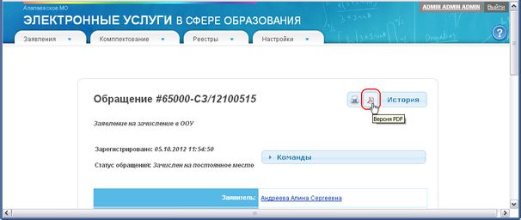
- В окне Сохранить как выберите директорию и нажмите Сохранить.
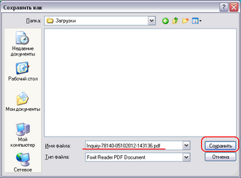
- После нажатия кнопки Сохранить заявление сохраняется в выбранной директории в файл с расширением PDF. Далее, откройте сохранённый бланк заявления любым приложением, которое поддерживает расширение PDF. С помощью этого приложения при необходимости Вы можете распечатать заявление.

- Отправка заявления на печать
- Для отправки заявления на печать нажмите кнопку на экране заявления.
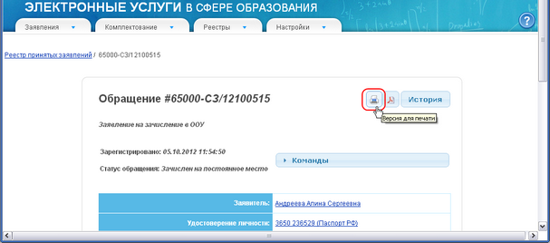
- В результате открывается экран предварительного просмотра заявления.
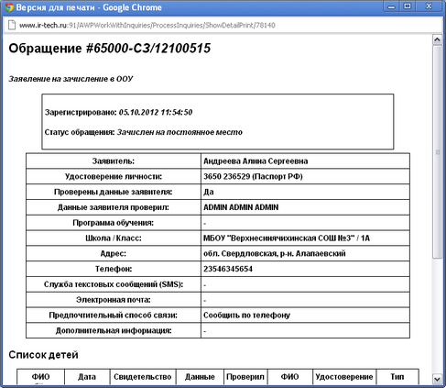
- Для печати заявления щелчком правой кнопки мыши откройте контекстное меню и выберите пункт Печать….
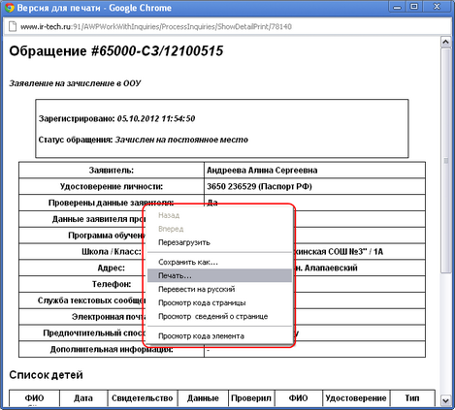

- Просмотр истории работы с заявлением
- Для просмотра истории изменений в процессе рассмотрения конкретного заявления откройте требуемое заявление и нажмите кнопку История.
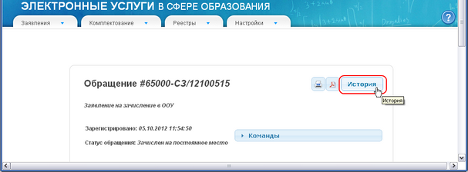
- После нажатия кнопки История открывается окно. В данном окне отображаются все изменения и результаты рассмотрения заявления.
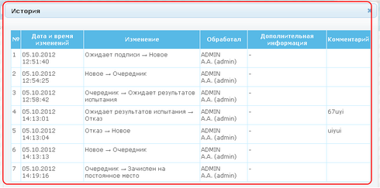
В окне История отображается следующая информация:
Данные | Описание
№ | Номер характеризует порядок следования изменений.
Дата и время изменений | Дата и время изменений.
Изменение статуса | Отображается статус до и после изменений, например, Новое -> Отказ.
Обработал | Отображается Ф.И.О. пользователя, по инициативе которого были приняты изменения, и его логин.
Дополнительная информация | Дополнительная информация.
Комментарий | Отображается комментарий.  Например, после отзыва заявления из обращения в данном поле фиксируется причина отзыва.

- Удаление заявления из Системы
- Из Системы можно удалить только вновь зарегистрированное заявление, с которым работа еще не проводилась. Как это можно узнать? Достаточно посмотреть историю заявления. Если в ней нет записей об изменениях, то это заявление можно удалить.
- Для удаления откройте заявление и в списке Команды выберите Удалить.
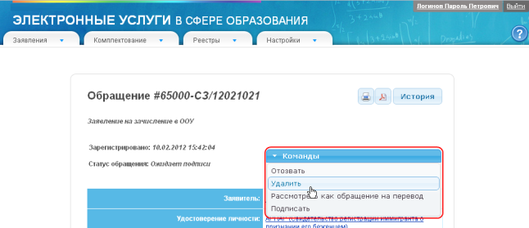
- Также заявление можно удалить через экран Реестр принятых заявлений граждан.

